聖母月工作紙
(適合初小年級)

- 請為下圖填上顏色。

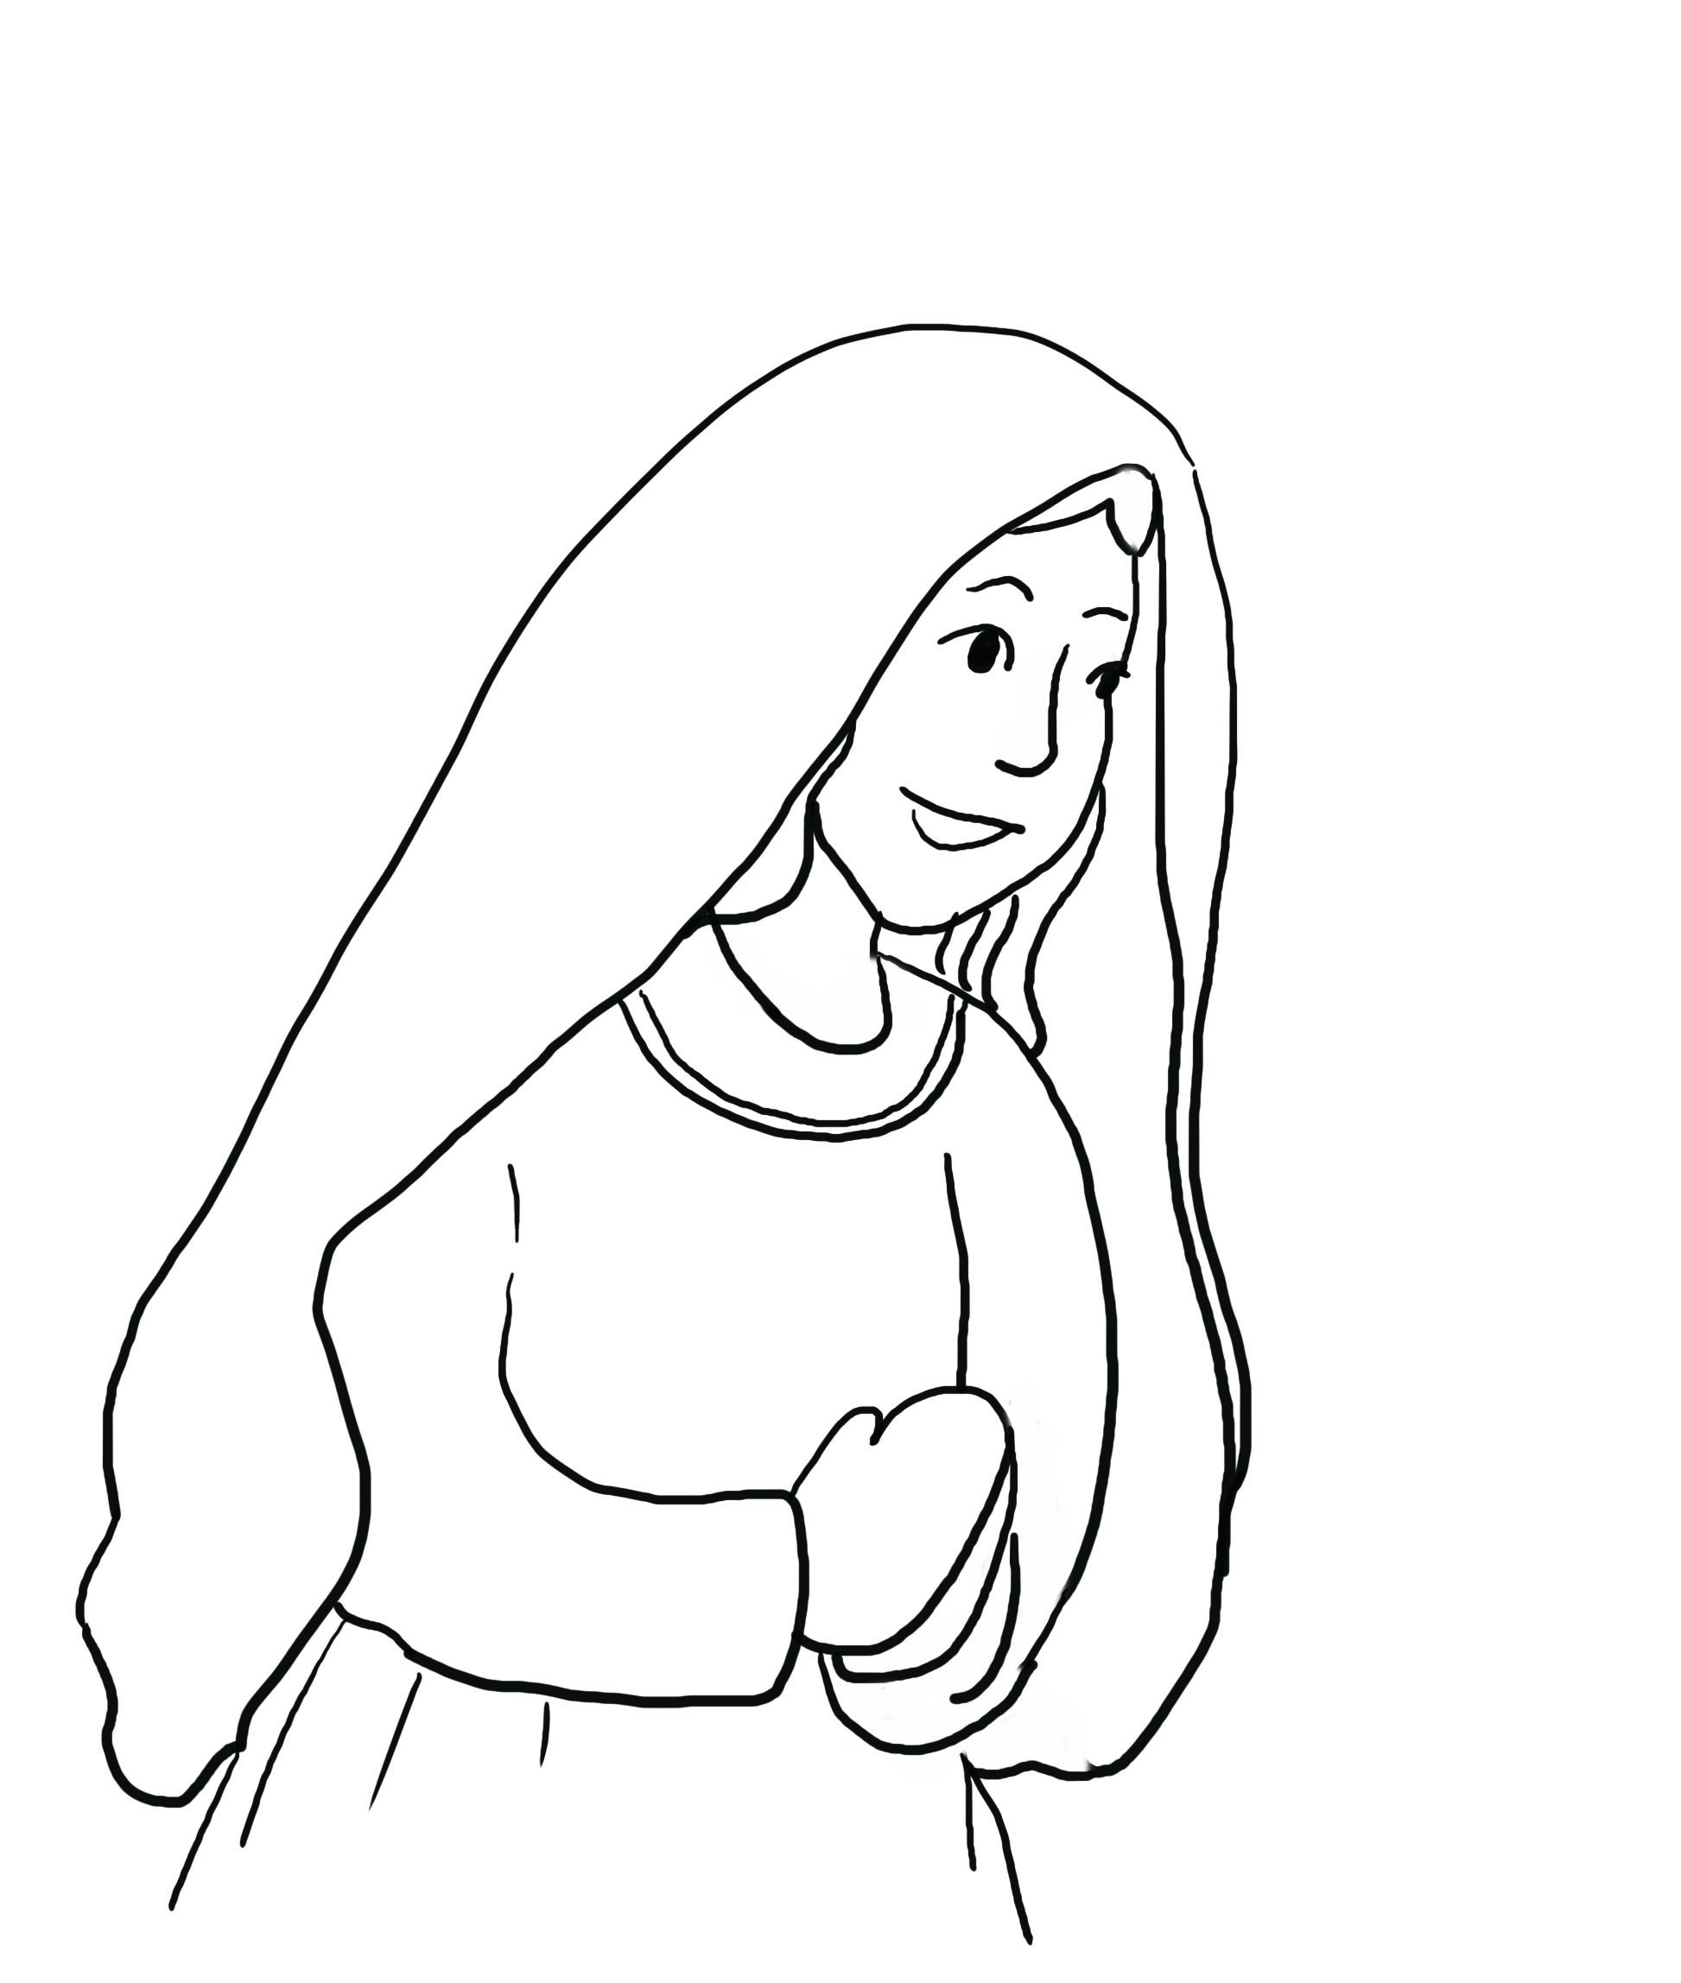
(二) 為表示愛聖母瑪利亞，你願意做一個好孩子嗎？
我 做一個好孩子。

(三) 你會效法聖母瑪利亞哪一項德行呢？
我會效法聖母瑪利亞 。

